JAJCA  Doma poglej v hladilnik in napiši v zvezek kakšna jajca imate.  UPAM, DA STE DOBRO. LEP POZDRAV,  UČITELJICA MANCA |  | PREBERI SI VSE NA SPODNJI POVEZAVI:  https://www.youtube.com/watch?v=1RVaAviv5LU  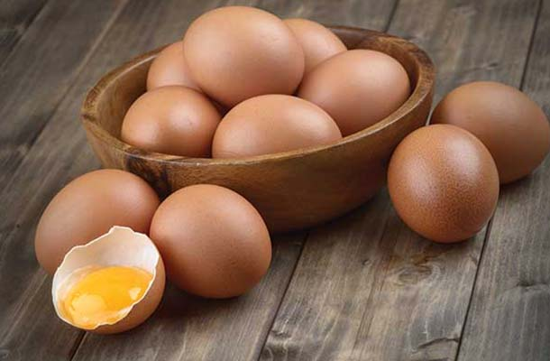 |  | GOSPODINJSTVO 6  